Технологическая карта урока/занятия

Предмет: 3D-моделирование и инженерная графика
Класс/ группа
Тема урока: Создание 3D модели.
Тип урока: комбинированный (теория с практикой)
Оснащение: ноутбуки, мультимедиа-проектор.
Цель темы как достигаемые образовательные результаты:
- Познавательные УУД: умение извлекать информацию из иллюстрации; умение анализировать, выделять и формулировать задачу; умение осознанно строить речевое высказывание.
- Регулятивные УУД: проявлять познавательную инициативу в учебном сотрудничестве.
- Коммуникативные УУД: умение слушать и понимать; умение строить речевые высказывания в соответствии с поставленными задачами; умение оформлять свои мысли в устной форме.

Уровень/планируемый результат | Способ оценивания результата
Понимание: способность предлагать ключевые слова для раскрытия понятия 3D моделирование | Устный опрос
Знание: способность отвечать на вопросы | игра «Быстрый и внимательный!»
Применение: способность работать в программе TinkerCad | Задание
Оценка: способность оценивать свои работы и работы товарищей | Программа TinkerCad
Анализ: способность определять достоинства и недостатки программы | Устный опрос
Синтез: имеют представление о программе | Устный опрос

Цели урока как планируемые результаты обучения, планируемый уровень достижения целей:
- Знать и уметь пользоваться основными понятиями интерфейса программы TinkerCad
- Способствовать расширению знаний учащихся о задачах и приемах образного обобщения сложной формы, развитию творческой активности.

Ход занятия
Этап урока | Время | Деятельность учителя | Деятельность учащихся
Организационный момент | 5 мин. | – Добрый день, ребята! Сегодня у нас очередной урок 3D моделирования, на котором вы продолжите раскрывать секреты этой интересной науки.  – Предлагаю вам поиграть в игру «Быстрый и внимательный!».  Правила: я буду вам задавать вопросы и вы должны отвечать. Начнем с вопроса: Где вы встречали слово 3D? | Внимательно слушают и наблюдают.  Играют. Осознают проблему.  Ставят перед собой цель, отвечают на вопросы.
Изучение нового материала | 20 мин. | – Итак, перед изучением нового материала, давайте вспомним какие программы есть для 3D моделирования?  - Верно, сегодня мы постараемся освоить одну из таких программ – это TinkerCad.  Tinkercad – это кроссплатформенное программное обеспечение для создания и редактирования 3Д-проектов. Приложение Tinkercad (Тинкеркад) предлагает множество вариантов вёрстки 3Д-проектов. Можно создавать модели полностью с нуля, либо редактировать уже имеющиеся образцы.  - Далее я покажу вам процесс создания 3D модели на примере игрушки «Совунья». | Учащиеся анализируют, выделяют главное.  Внимательно смотрят процесс создания игрушки, задают вопросы.
Творческая практическая деятельность | 45 мин. | – А сейчас вы постараетесь создать свою 3D модель. Я предлагаю это сделать на основе персонажей мультфильма «Смешарики», но ваша фантазия может выйти за эти рамки. | Рисуют в программе свою модель, задают вопросы.
Итоги урока  Рефлексия | 10 мин. | Вопросы к учащимся:  – Какие недостатки данной программы вы можете отметить?  - А какие достоинства? | Отвечают на поставленные вопросы. Оценивают работы товарищей.

Приложение 1
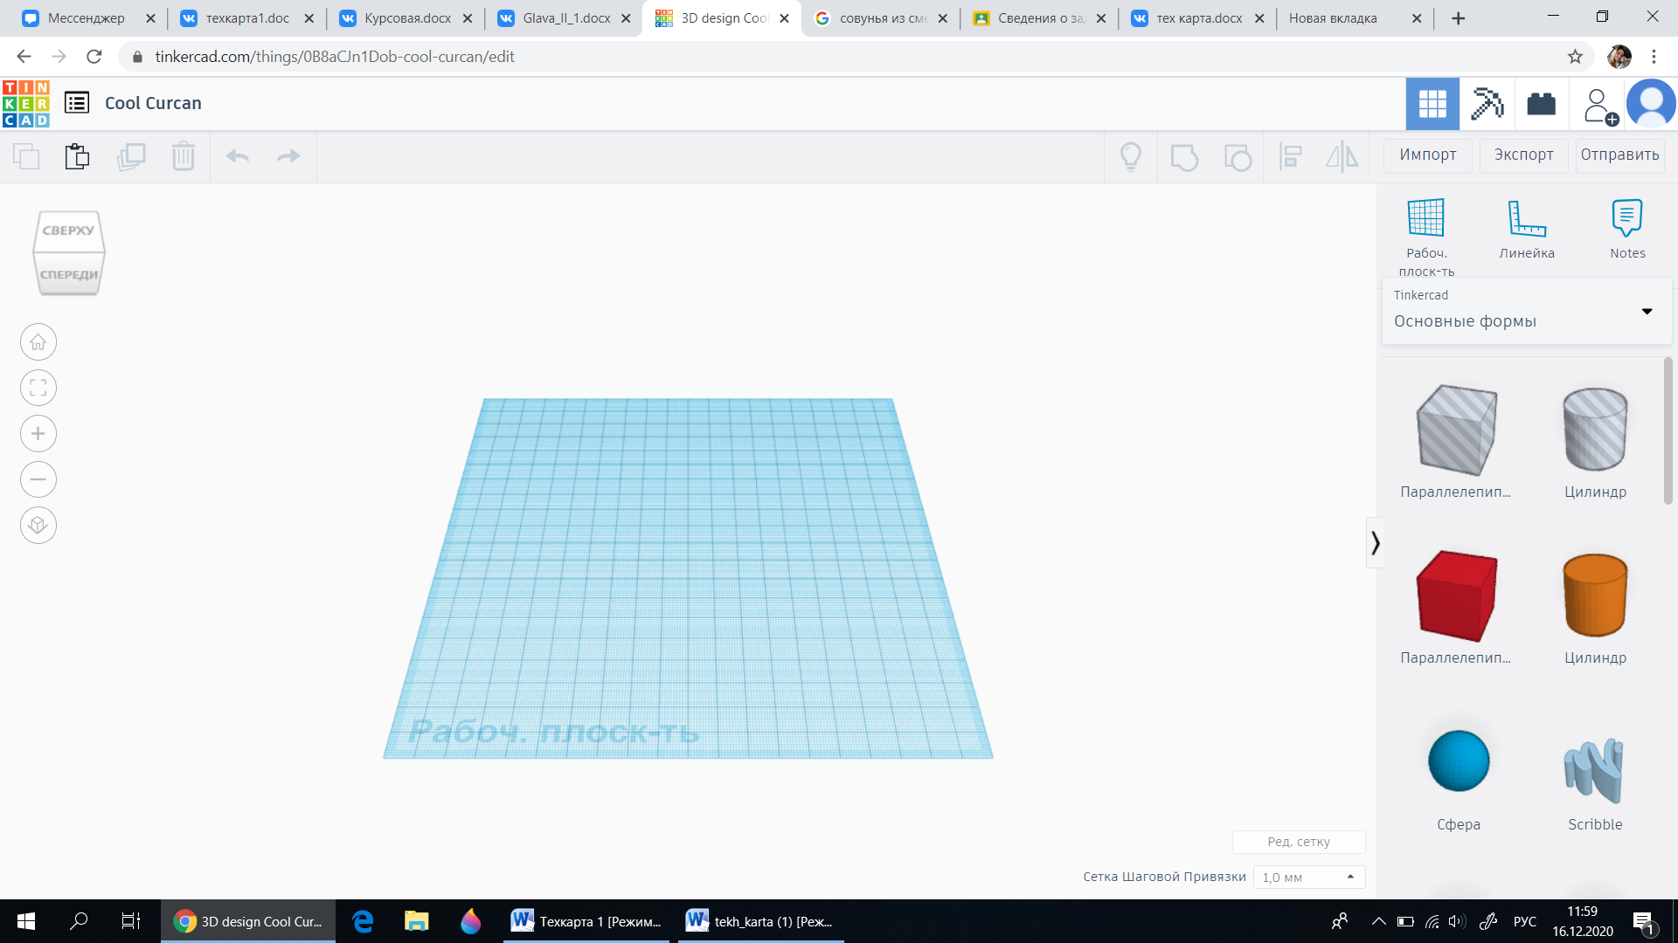
Рисунок 1. Рабочее окно программы TinkerCad
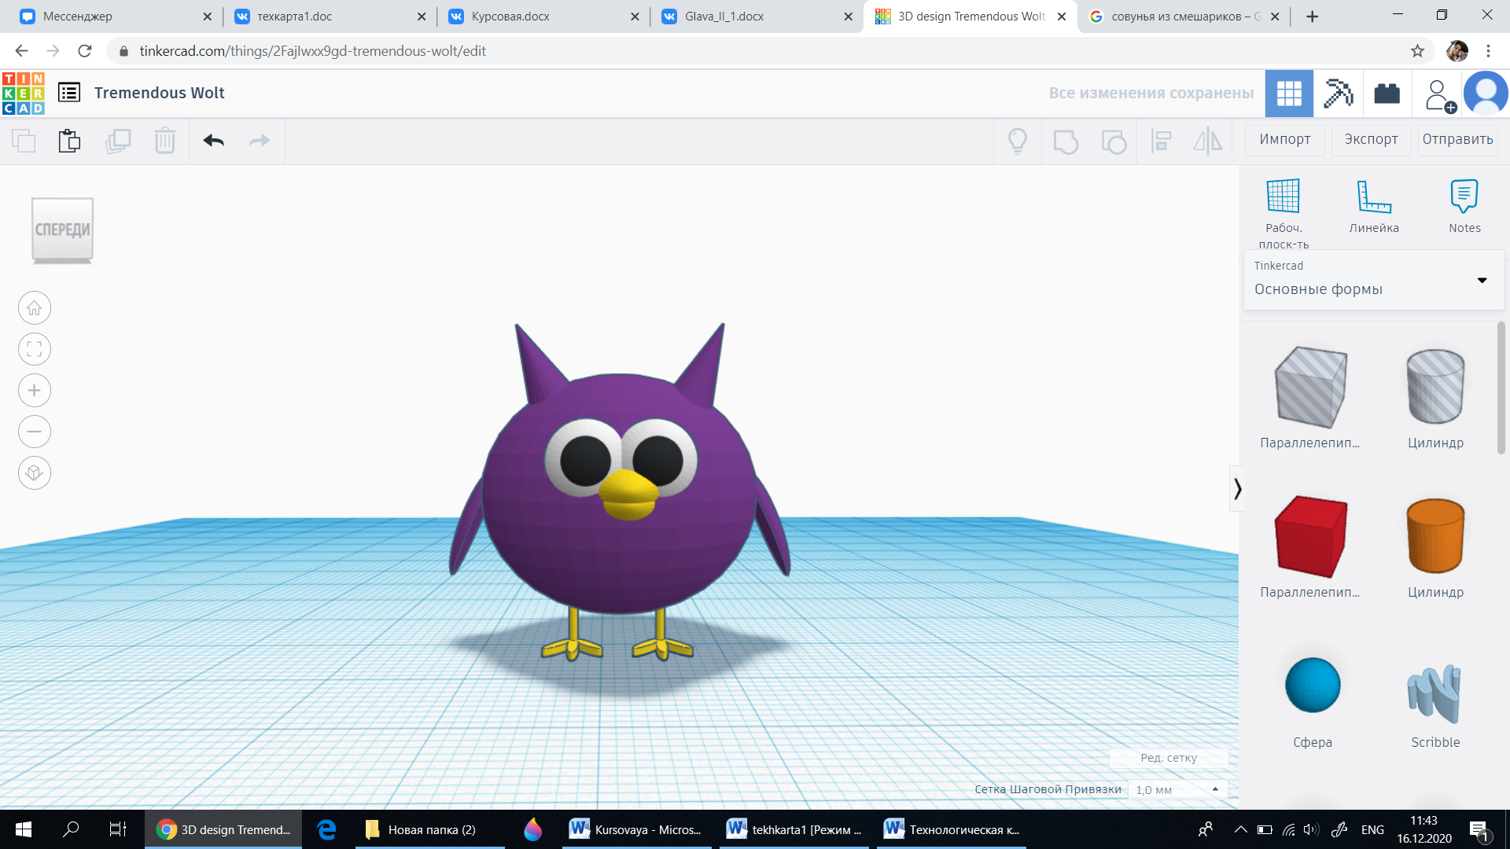
Рисунок 2. Создание 3D модели на примере игрушки «Совунья»

